Министерство науки и высшего образования РФ Федеральное государственное автономное

образовательное учреждение высшего образования

# «СИБИРСКИЙ ФЕДЕРАЛЬНЫЙ УНИВЕРСИТЕТ»

|  |
| --- |
| Институт космических и информационных технологий |
| институт |
| Кафедра вычислительной техники |
| кафедра |

**Техническое задание по индивидуальному проекту «Угадай число»**

|  |  |  |
| --- | --- | --- |
| Преподаватель |  | Д. С. Романова |
|  | подпись, дата | инициалы, фамилия |
| Студент КИ21-07Б, 031939247 |  | И. В. Тимченко |
| номер группы, зачетной книжкой | подпись, дата | инициалы, фамилия |

Красноярск 2025

# Содержание

1. Техническое задание. 3
   1. Цели и задачи игры 3
   2. Правила игры 3
   3. Уровни сложности… 4

# Техническое задание

В данном отчете представлена разработка простой игры "Угадай число" с возможностью выбора уровня сложности. Игра предназначена для тренировки логического мышления и навыков работы с числами. Пользователь должен

угадать число, загаданное компьютером, в минимальное количество попыток. Игра реализована на ЯП Python 3 и выше в десктопном варианте.

* 1. Цели и задачи игры

*Цели разработки:*

Создание интерактивной игры, доступной для пользователей. Обеспечение возможности выбора уровня сложности.

*Задачи:*

* + 1. Разработать интерфейс игры.
    2. Реализовать логику игры.
    3. Обеспечить возможность выбора уровня сложности.
    4. Предоставить обратную связь пользователю.
  1. Правила игры
     1. Компьютер загадывает случайное число в заданном диапазоне (в зависимости от выбранного уровня сложности).
     2. Пользователь вводит свои предположения.
     3. После каждого введенного числа игра сообщает, было ли предположение слишком большим, слишком маленьким или правильным.
     4. Игра продолжается до тех пор, пока пользователь не угадает число.
  2. Уровни сложности

Легкий: Загаданное число от 1 до 10. Средний: Загаданное число от 1 до 50. Сложный: Загаданное число от 1 до 100.

Для реализации проекта я буду использовать ЯП Python (версии 3 и выше).

* 1. Диаграмма прецедентов

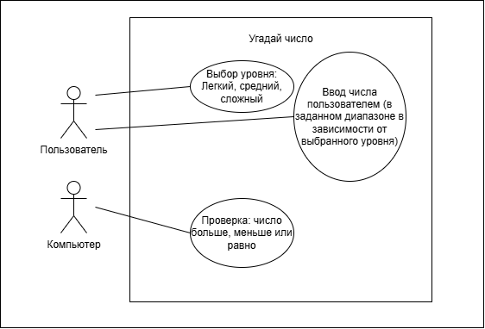

Рисунок 1 – Диаграмма прецедентов.